Муниципальное автономное дошкольное образовательное учреждение детский сад № 15 «Росинка»

Проект

«Формирование основ безопасности жизнедеятельности детей старшего дошкольного возраста» - зебра, светофор и другие дорожные знаки для пешеходов»

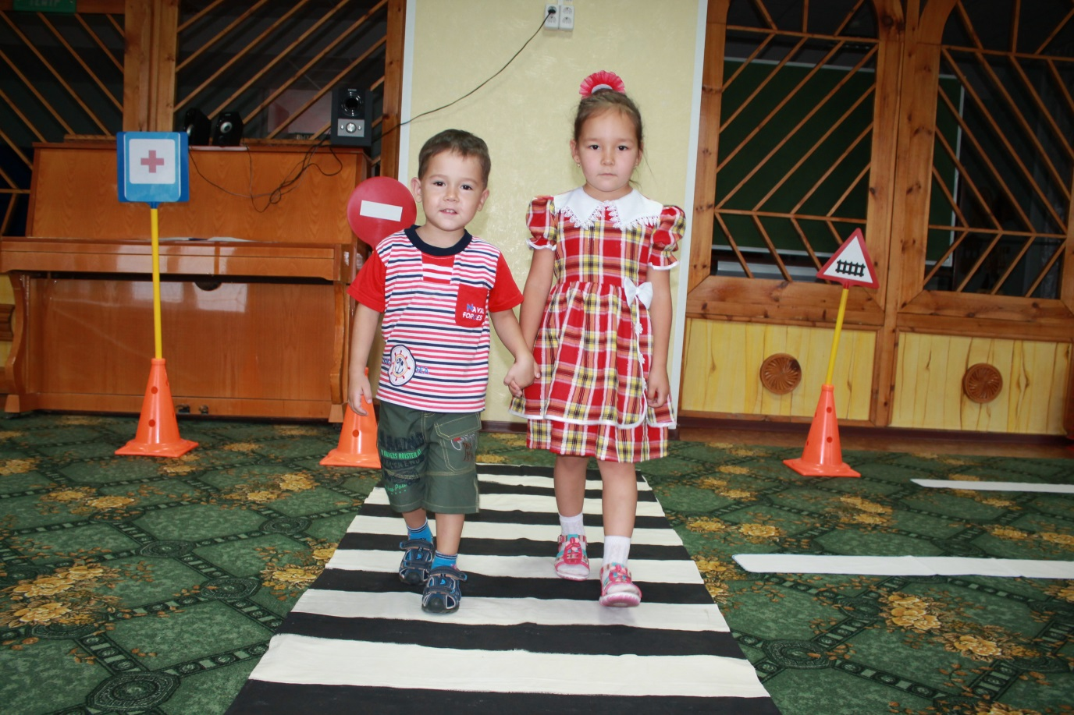

Воспитатель:
Аскарова Лира Фаритовна
«Формирование основ безопасности жизнедеятельности детей старшего дошкольного возраста» - зебра, светофор и другие дорожные знаки для пешеходов.

1. Краткая аннотация проекта
Краткая аннотация проекта:
В данном проекте представлено знакомство с основными правилами дорожного движения. Реализация проекта осуществляется через специально организованную деятельность (интегрированные занятия, тематические развлечения, комплексные занятия) и через совместную деятельность педагога с детьми, (беседы, целевые прогулки, чтение художественной литературы, экскурсии, рассматривание картин, игры - викторины, сюжетно – ролевые игры), а также в самостоятельной деятельности и работе с родителями (тематические родительские собрания, изготовление макетов, тематических рисунков) .
Введение
Проблема защиты человека от опасностей в различных условиях его обитания возникла одновременно с появлением на Земле наших далеких предков. На заре человечества людям угрожали опасные природные явления, представители биологического мира. С течением времени стали появляться опасности, творцом которых стал сам человек. В третьем тысячелетии актуализировалась необходимость поиска механизма для формирования у подрастающего поколения сознательного отношения к вопросам личной безопасности, в связи с проявлениями разрушительных сил природы, увеличения количества промышленных аварий и катастроф, опасности социального характера, отсутствия навыков правильного поведения в чрезвычайных ситуациях.
Актуальность проблемы обеспечения безопасности в образовательной сфере обусловлена растущей заболеваемостью, травматизмом. Именно этим определяется место и роль обеспечения безопасности образовательных учреждений в системе национальной безопасности России.
В определении понятия «безопасность» можно выделить базовые элементы:
большая часть авторов (Н.А. Едимская, М.А. Котик, Р.Б. Стеркиной) под безопасностью понимает состояние потенциальной жертвы, объекта опасности;
безопасность часто рассматривается как способность объекта, явления, процесса сохранить свою сущность и основную характеристику в условиях целенаправленного, разрушающего воздействия извне или в самом объекте, явлении, процессе;
безопасность - категория системная, это свойство системы, построенной на принципах устойчивости, саморегуляции, целостности;
безопасность рассматривается как решающее условие жизнедеятельности личности, общества, государства, что позволяет им сохранять и умножать материальные и духовные ценности;
безопасность в абсолютном своем выражении - отсутствие опасностей и угроз в материальной и духовной сферах;
угроза - реальный признак отсутствия безопасности.
В Письме Минобрнауки РФ «Об обеспечении безопасности в образовательных учреждениях» указывается, что решение проблем безопасности возможно только путем применения комплексного подхода, сочетающего в себе меры по развитию общей культуры обучающихся в области безопасной жизнедеятельности, обучение безопасному поведению в опасных и чрезвычайных ситуациях природного, техногенного и социального характера. В этом письме впервые уделено внимание формированию культуры безопасности воспитанников и сотрудников образовательных учреждений. Этот вопрос нашёл своё отражение и в ФГОС от 17.10.2013г. № 1155.
Специалистами разных научных направлений отмечается, что механизмом формирования ответственного отношения человека к своей безопасности должно быть образование (Н.А. Едимская, М.А. Котик, Л.А. Михайлов, С.А. Проскурин, Ю.В. Репин и др.). Данная подготовка должна проходить на всех этапах жизни человека, а начинать ее необходимо с дошкольного возраста (Н.Н. Авдеева, О.Л. Князева, Р.Б. Стеркина, Т.Г. Хромцова и др.). Задача педагогов и родителей, по мнению Н.Н. Авдеевой, О.Л. Князевой, Р.Б. Стеркиной, состоит не только в том, чтобы оберегать и защищать ребенка, но и в том, чтобы подготовить его к встрече с различными сложными, а порой опасными жизненными ситуациями. Ю.В. Репин призывает педагогов прививать детям дошкольного возраста нормы безопасного поведения в окружающей обстановке.
Можно констатировать, что эту работу педагоги ДОУ осуществляют через интеграцию образовательных областей «Социально – коммуникативное развитие», «Познавательно - речевое», «Физическое», «Художественно – эстетическое». Наиболее очевидные проблемы - слабость материально-технической базы, отсутствие проектов образовательной среды, отсутствие педагогического работника, ответственного по ОБЖ и т.д.
Для реализации в ДОУ предлагаются вариативные образовательные программы, призванные решить проблему воспитания культуры безопасного поведения детей. Проведенный анализ программ «От рождения до школы», «Истоки» и др. показал, что предлагаемые содержание, формы, методы и приемы работы не обеспечивают формирование у дошкольников опыта безопасного поведения в полном объеме. Во всех указанных программах акцент делается на усвоение знаний об источниках опасности и мерах предосторожности, а это лишь один из компонентов культуры безопасности жизнедеятельности детей. Таким образом, проблема формирования основ безопасности жизнедеятельности дошкольников является актуальной и недостаточно разработанной. Из этого возникают противоречия между необходимостью формирования знаний и навыков безопасного поведения детей дошкольного возраста и отсутствием системы методической работы по формированию основ безопасности жизнедеятельности детей.
Цель работы: формирование основ безопасности жизнедеятельности у детей старшего дошкольного возраста через проектно – исследовательскую деятельность в рамках реализации ФГОС.
Задачи:
Формировать представления об опасных для ребенка ситуациях в окружающем мире и способах поведения в них.
Обучать детей старшего дошкольного возраста осторожному и осмотрительному отношению к потенциально опасным для ребенка ситуациям через проектно – исследовательскую деятельность.
Развивать деятельность и умение ориентироваться в информационном пространстве и применять знания в решении исследовательских задач для познания окружающей действительности.
Воспитывать культуру безопасного поведения человека в окружающем мире.
Одним из перспективных методов, способствующих решению этой проблемы, является метод проектной деятельности.
Исходя из проблемной ситуации, я разработала перспективный план работы.
Перспективный план работы по правилам дорожного движения в старшей группе

Месяц | Формы работы
Сентябрь | 1. Беседа о предупреждающих знаках  2. Чтение из сказки Н. Извековой "Как веселые человечки учили дорожную азбуку"  3. Прогулка. Наблюдение за движением транспорта  4. Рассматривание знаков "Скользкая дорога", Железнодорожный переезд без шлагбаума" и др. , "Выброс гравия", "Железнодорожный переезд со шлагбаумом"  5. Наблюдение за работой водителя  6. Чтение: Михалков С. "Шагая осторожно"  7. Дидактические игры "Найди отличия", "Прогулка по городу"  8. Подвижная игра "Стоп"  9. Чтение сказки Извековой Н. «Как веселые человечки учили дорожную азбуку»  10. Беседа об опасных условиях дороги  11. Обыгрывание ситуаций на макете улицы города  12. Постройка легковых машин из конструктора "Лего"  13. Занятие "Дорога, транспорт, пешеход"
Октябрь | 1. Викторина "Кто лучше знает правила дорожного движения"  2. Подвижная игра "Кто быстрее провезет машину по дорожке?"  3. Беседа о предупреждающих знаках  4. Сюжетные игры "Автомобилисты", "Гараж"  5. Игры с макетом улицы. Расстановка дорожных знаков  6. Дидактическая игра "Что не так?"  7. Рисование предупреждающих знаков.  8. Чтение: Дмоховский А. "Чудесный островок"  9. Изготовление атрибутов к игре "Гараж"  10. Изготовление дорожных знаков из картона для игры с макетом улицы.  11. Рассматривание и рисование знаков дорожного движения, "Скользкая дорога, "Выброс гравия", "Железнодорожный переезд со шлагбаумом", "Железнодорожный переезд без шлагбаума" и др.  12. Занятие "Знаки, предупреждающие водителя об опасности на дороге"  13. Игра "Кто лучше знает правила дорожного движения?"  14. Прогулка. Закрепление умений соблюдать правила поведения на улице
Ноябрь | 1. Рассматривание картин с изображением грузовых и легковых автомобилей  2. Дидактические игры "Улица города", "Что лишнее"  3. Постройка различных видов машин из конструктора "Лего", обыгрывание  4. Сравнение грузового и легкового автомобиля.  5. Знакомство с запрещающими знаками  6. Занятие " Поведение детей на дорогах и улицах"  7. Игры с макетом улицы. "Расставь правильно знаки"  8. Чтение: С. Волков "Про правила движения"  9. Чтение и отгадывание загадок о специальных транспортных средствах.  10. Игра с макетом улицы  11. Сюжетная игра "Гараж"
Декабрь | 1. Физкультурный досуг " В гостях у Светофорика"  2. Подвижная игра "Три цвета"  3. Чтение: Михалков С. Велосипедист  4. Дидактическая игра "Хорошо – плохо"  5. Беседа о правилах безопасной езды на велосипеде.  6. Игры с макетом улицы. Обсудить места, безопасные для катания на велосипеде  7. Рисование дорожных знаков, регламентирующих движение велосипедиста.  8. Отгадывание загадок о велосипеде.  9. Беседа по правилам безопасной езды на велосипеде.  10. Чтение отрывков стихов и загадок о велосипеде.  11. Занятие "Велосипед и как им пользоваться
Январь | 1. Изготовление знаков, регламентирующих движение велосипедистов для игр  2. Подвижные игры "Самый быстрый", "Умелый пешеход", "Зимняя дорога"  3. Дидактические игры "Узнай дорожный знак", "Час пик"  4. Занятие "Городской транспорт"  5. Беседа о правилах поведения на улице.  6. Рисование велосипедной дорожки и знака, обозначающего ее.  7. Чтение: Маршак С. "Пострадал он не в атаке"  8. Изготовление из картона знаков регламентирующих движение велосипедиста.  9. Рассматривание рисунков дороги с несколькими полосами движения
Февраль | 1. Беседа о работе регулировщика.  2. Чтение и обсуждение рассказа Дорохова «Влиятельная палочка».  3. Встреча с автоинспектором.  4. Беседа и показ сигналов регулировщика.  5. Дидактические игры "Отвечай быстро", "Регулировщики"  6. Изготовление атрибутов регулировщика.  7. Чтение: Пишумов Я. "Постовой"  8. Подвижные игры "Стоп", "Не ошибись"  9. Заучивание стихотворения Михалков С. "Постовой"  10. Занятие "Многополосное движение"  11. Отгадывание загадок о регулировщике
Март | 1. Чтение: М. Ильин, Е. Сегал "Рассказы о машинах"  2. Рисование различных марок и видов машин  3. Беседа о машинах специального назначения  4. Дидактические игры "Куда спешат машины", "Светофорик"  5. Игры с макетом дороги.  6. Коллективная аппликация "Улица города"  7. Сюжетная игра "Диспетчер"  8. Рисование атрибутов регулировщика.  9. Беседа и показ сигналов регулировщика.  10. Занятие " Регулировщик"
Апрель | 1. Дидактические игры "Найди отличия", "Перекресток"  2. Чтение: С. Михалков "Бездельник светофор"  3. Игра-соревнование "Кто быстрее соберет автомобиль?"  4. Изготовление информационно-указательных знаков для игр с макетом.  5. Конструирование: постройка модели корабля из "Лего"  6. Рассматривание иллюстраций с изображением загородного участка дороги.  7. Беседа о правилах поведения пешеходов за городом.  8. Знакомство с информационно-указательными знаками.  9. Чтение и обсуждение стихотворения О. Бедарева "Если бы…"  10. Беседа о правилах поведения пешеходов на загородном участке дороги.  11. Рисование знаков: "Конец населенного пункта", "Начало населенного пункта"  12. Занятие " Знаки, регламентирующие движение пешехода на перекрестке"
Май | 1. Игра "Переведи малыша через дорогу" – на макете улицы  2. Решение проблемных ситуаций  3. Беседа о правилах поведения на дороге  4. Чтение рассказа Дорохова А. "Подземный ход"  5. Изготовление указательных знаков для игр с макетом  6. Дидактическая игра "Поставь правильно знак"  7. Игры с макетом  8. Рисование дорожных знаков: "Пешеходный переход", "Подземный пешеходный переход", "Надземный пешеходный переход", "Движение пешеходов запрещено"  9. Прогулка на перекресток  10. Изготовление аппликации улицы, беседа в процессе работы.
Июнь | 1. Игра "Куда спешат машины?"  2. Беседа о видах дорожных знаков  3. Рисование палочками на песке грузового и легкового транспорта  4. Игра "Поездка за город"  5. Игры на площадке с дорожной разметкой.  6. Чтение и обсуждение стихотворения Я. Пишумова "Это улица моя"  7. Знакомство с настольной игрой "Правила дорожного движения"  8. Сюжетная игра "Гараж"  9. Изготовление милицейской фуражки, погон, жезла и др. атрибутов регулировщика  10. Подвижные игры "Горелки", "Правила уличного движения"
Июль | 1. Игры на площадке с дорожной разметкой  2. Подвижная игра "Мяч в корзину"  3. Сюжетные игры "Дальнее плавание", "Самолеты"  4. Постройка города из песка и разметка улиц  5. Дидактические игры "Отвечай быстро", "Мы – пешеходы"  6. Развлечение «Веселый перекресток»
Август | 1. Дидактическая игра "Оцени поступок"  2. Подвижная игра "День – ночь"  3. Сюжетная игра "Едем в гости"  4. Правила поведения в общественном транспорте  5. Игры на площадке с дорожной разметкой  6. Чтение В. Берестов "Это еду я бегом"  7. Беседа о правилах езды на велосипеде  8. Игры с макетом улицы  9. Обсуждение проблемных ситуаций

2. Концепция проекта

Проект посвящен актуальной проблеме — воспитанию у детей дошкольного возраста навыков безопасного поведения на улицах города. Актуальность проекта связана еще и с тем, что у детей этого возраста отсутствует защитная психологическая реакция на дорожную обстановку, которая свойственна взрослым. Желание постоянно открывать что-то новое, непосредственность часто ставят их перед реальными опасностями, в частности на улицах. Формирование у детей навыков осознанного безопасного поведения на улицах города реализуется через активную деятельность всех участников проекта.
Сложившееся положение определило тему исследования: "Формирование основ безопасности жизнедеятельности в ДОУ".
Цель работы: воспитание у детей дошкольного возраста ответственного отношения к собственной и общественной безопасности.
Объект исследования – основы безопасности жизнедеятельности детей в дошкольном образовательном учреждении.
Предмет исследования – методика ознакомления дошкольников с основами безопасности жизнедеятельности.
Задачи:
-обучить дошкольников умению расспозновать и оценивать опасности окружающей среды;
- раскрыть систему знаний об опасностях различного происхождения;
- привить дошкольникам навыки защиты и самозащиты, помощи и взаимопомощи в различных опасных ситуациях.
Теоретическая и практическая значимость данного исследования состоит в том, что определенно содержание работы по основам безопасности жизнедеятельности, которое состоит из различных форм работы с детьми и их родителями. Это позволяет осуществлять процесс воспитания целенаправленно.
Методы исследования: теоретический анализ литературы; моделирование; обобщение материалов; наблюдение.
Практическая значимость работы заключается в обобщении материалов по проблеме формирования основ безопасности жизнедеятельности в ДОУ и подборке методических материалов по ОБЖ.
3. Постановка проблемы- нормативные документы: Закон Российской Федерации об образовании

Инструкция Департамента здравоохранения «Об организации экстренной медицинской помощи детям, пострадавшим в дорожно-транспортных происшествиях» от 17.11.95 г.

Приказ Минобразования РФ № 354 от 09.07.96 г. «О повышении безопасности дорожного движения детей и учащихся России».

Закон РФ «О безопасности дорожного движения», ст. 29.

Федеральная целевая программа «Повышение безопасности дорожного движения в 2006—2012 гг.».

Приказ Минобразования РФ от 07.08. 2000 г. № 2414 и Письмо Минобразования РФ от 12.07.2000 г. № 22-06.788 «О принятии дополнительных мер по предотвращению несчастных случаев с обучающимися и работниками образовательных учреждений»;

На этапе дошкольного детства одна из наиболее важных задач для ребенка – научиться правилам жизни во взрослом мире – мире спешащих людей и машин. В современном мире между человеком и машиной ведется тайная война, а главное ее поле — это автодорога. Ежегодно на дорогах России происходит свыше 200 тыс. ДТП. Если обратить внимание на возраст детей, попавших в ДТП, то видно увеличение числа происшествий с участием детей дошкольного возраста. Анализ статистических данных, проведенный совместно с сотрудниками ГИБДД, позволил выявить основные причины дорожных нарушений:
- незнание дошкольниками элементарных правил;
- стремление к самостоятельности, но неумение адекватно оценивать свои силы и возможности;
- безучастное отношение взрослых к поведению детей на дорогах.
Помочь ребенку войти в этот мир с максимальными приобретениями и минимальным риском – обязанность взрослых. Воспитание у дошкольников безопасного поведения на дорогах должно осуществляться несколькими путями. Прежде всего – через непосредственное восприятие окружающего мира, в процессе которого дети активно знакомятся с различными дорожными ситуациями, воспринимая и называя предметы, явления, действия людей, их взаимоотношения между собой, анализируя эти отношения и делая выводы. Второй путь – познание действительности через рассказы родителей, воспитателей, чтение художественной литературы, просмотры телевизионных передач, диафильмов и видеофильмов, через подвижные игры, с помощью различных картинок, иллюстраций, атрибутов и личный пример взрослых. И, наконец – через специальную работу по формированию у детей значимых для безопасного поведения двигательных навыков и установок восприятия.
Знание и соблюдение правил дорожного движения помогает снизить процент дорожно-транспортных происшествий. Формирование дисциплинированности, организованности надо начинать еще в раннем детстве, когда усвоенные правила становятся в дальнейшем нормой поведения. Исследования психологов показывают, что у детей дошкольного возраста наблюдается разрыв между теоретическими знаниями и их практическим применением. Дети не умеют управлять своим поведением. Вместе с тем их с ранних лет привлекает разнообразие окружающего мира: дома, улицы, движущиеся по ним пешеходы и транспорт. Но наблюдение за жизнью улицы само по себе не обеспечивает формирование правильных представлений о правилах дорожного движения. Поэтому дети, предоставленные самим себе, мало считаются с реальными опасностями на дороге. Не умея правильно определять расстояние до приближающего автомобиля и его скорость, они переоценивают собственные возможности, считают себя быстрыми и ловкими. У маленьких детей отсутствует способность предвидеть возможность возникновения опасности в быстро меняющейся дорожной обстановке. (нормативные документы)
4. Цель проекта: создание условий для усвоения и закрепления знаний детей и их родителей навыков безопасного осознанного поведения на улицах города
5. Задачи:
обобщение и расширение знаний детей о правилах дорожного движения;
формирование сознательного отношения к соблюдению правил дорожного движения.
укрепление и развитие материально-технической базы для работы по данному направлению;
6. Принципы:

-принцип научности (содержание проекта построено на научных и исторических фактах);
-принцип доступности, учета возрастных особенностей детей дошкольного возраста;
-принцип системности и последовательности (постепенный переход от более близкого ребенку, личностно значимого, к менее близкому);
-принцип дифференциации (создание оптимальных условий для самореализации каждого ребенка в процессе усвоения знаний обж );
-принцип интегративности (реализация проекта в сотрудничестве с семьей, учреждениями социума);
-принцип гуманизации (умение педагога встать на позицию ребенка, учесть его точку зрения, не игнорировать его чувства и эмоции, видеть в ребенке полноправного партнера).
Детям старших групп в игровой форме доводятся знания по вопросам правил дорожного движения, безопасного поведения в быту и другие элементарные понятия безопасного поведения.

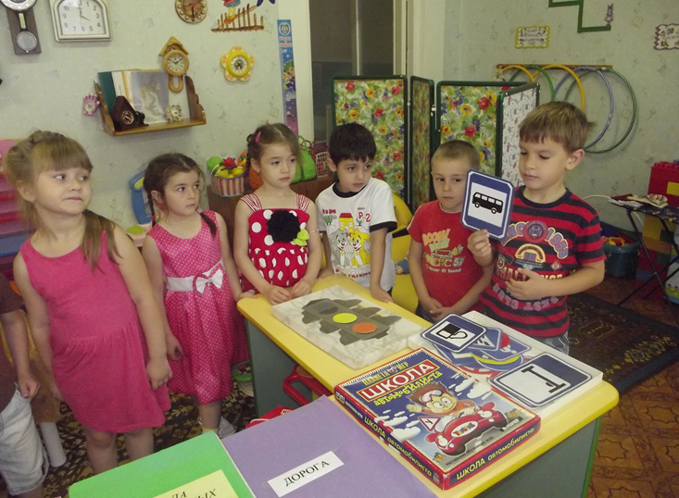

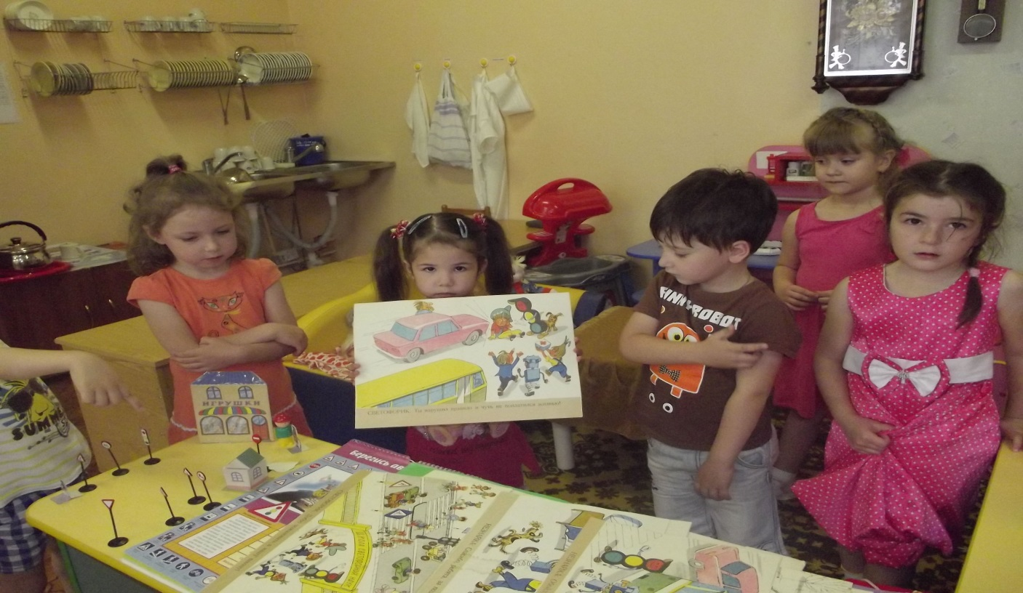

7. Содержание деятельности проекта
Целевая аудитория: участники проекта: воспитатели, дети, родители.
Тип проекта: социальный
Вид проекта: позновательно-игровой-информационный, практико-ориентированный, комплексный, групповой, дошкольного учреждения «Детский сад № 15» города Радужного
По времени проведения: долгосрочный
Сроки реализации проекта: внедрение проекта осуществляется в течение 2015-2016 учебного года (с 01.10.2015 по 01.05.2016г.)
Формы работы деятельности дошкольников осуществляется:
первым этапом работы по проблеме формирования основ безопасности жизнедеятельности у детей старшего дошкольного возраста было изучение различной литературы по данной теме. Далее шло научное определение и доказательство условий для воспитания основ безопасности жизнедеятельности детей старшего дошкольного возраста, практическая апробация выдвинутых предположений. Была проведена экспериментальная работа с детьми старшей группы. В ходе проведения эксперимента использовались различные методы и приемы. Исследование позволило выявить особенности формирования основ безопасности жизнедеятельности детей старшего дошкольного возраста, определить педагогические условия, обеспечивающие их формирование. По итогам этой работы можно сделать вывод: дети старшего дошкольного возраста достаточно подготовлены к решению задач по этой проблеме.
Формы и методы реализации проекта:
ИГРОВАЯ ДЕЯТЕЛЬНОСТЬ

дидактические игры

Игра “Виды транспорта” (транспорт может быть сказочным)
Вопросы: На чём Емеля ехал к царю во дворец? (на печке). Любимый вид транспорта кота Леопольда? (двухколёсный велосипед). Чем смазывал свой моторчик Карлсон, живущий на крыше? (вареньем). Какой подарок сделали родители Дяди Фёдора почтальону Печкину? (велосипед). Во что превратила добрая Фея тыкву для Золушки? (в карету). На чём летал Старик–Хоттабыч?(на ковре-самолёте). Личный транспорт Бабы-Яги? (ступа). На чём катался Кай из сказки “Снежная королёва”? (на санках). Ехали медведи на велосипеде, а за ними кот задом наперёд, а за ним комарики…(на воздушном шарике). На чём летал барон Мюнхгаузен? (на пушечном ядре).
Игра “Будь внимателен!” (Воспитатель показывает поочерёдно круги 3 разных цветов, дети выполняют движения в соответствии с заданием)
В совместной и самостоятельной деятельности были проведены дидактические игры: «Красный, желтый, зелёный »,«Дорожные Знаки»
настольно-печатные игры «Правильно-неправильно»
сюжетно – ролевая игра « Пешеходы и водители».

Игра “Светофор”
(Загадки: Это свет нам говорит, стой, опасно, путь закрыт! (красный). Что за свет вспыхнул впереди? Скажет он: “Препятствий нет! Смело в путь иди!”(зелёный). Перекрёсток оживился, стал свободен переход, смело двигайся вперёд! (зелёный). Этот свет означает – хода нет! (красный). Стоп, машина, стоп, шофёр, тормози скорей, мотор! (красный). Свет мигнул и говорит: “Ехать можно, путь открыт!” (зелёный). И кивают нам шофёры, проходите, подождём!(зелёный).
Игра “Быстрый водитель” (Играют двое детей; игрокам нужно как можно быстрее намотать веревочку на карандаш, к которой привязан игрушечный автомобиль.

Игра “Кто быстрее”
(Все делятся на 4 группы по 3-4 человека. Из разрезанных деталей нужно сложить машинку. Побеждает команда, которая соберёт картину с машиной первой и правильно) Игры: «Свой – чужой», «Хорошо – плохо», «Знакомый, свой, чужой».-разыгрывание подобных ситуаций
-п/игра:«Похитители и находчивые ребята», «Куда бежать, если за тобой гонятся»

ПОЗНАВАТЕЛЬНОЕ РАЗВИТИЕ
- «Кого можно и нельзя впускать в дом ,если ты один дома…»
-просмотр фильма «Один дома»
-рассматривание альбома «Опасные ситуации»
-обсуждение опасных ситуаций
Речевое развитие
-составление рассказов «Если к вам подошел незнакомый человек…»
-обучение детей вызову «Службы спасения» и умению вести ролевой диалог
-разбор проблемных ситуаций и обыгрывание детьми
-Конфликты между детьми. С.111 Н.Н.Авдеева «Безопасность»; Пословицы и поговорки.
Художественно-эстетическое развитие
-«Мой друг», «Свои и чужие люди»,
Конструктивная деятельность
- «Злой и добрый человек»
РАБОТА С РОДИТЕЛЯМИ
-проведение бесед по теме: «Может ли ваш ребенок уйти с незнакомым человеком?»
-статья «Правила поведения с незнакомцами»
- статья «Чему должны научить детей педагоги и родители» (« Незнакомые люди»)
-«Для вас, родители» с.53 Н.Н.Авдеева «Безопасность»
Ознакомление с художественной литературой
чтение и обсуждение «Сказки о мертвой царевне и семи богатырях» А.Пушкин.
сказок Ш.Перо «Золушка», С.Аксакова «Аленький цветочек», «А.Толстого «Золотой ключик»,»Котауси и Матуси» К.Чуковский
Художественно-эстетическое развитие
прослушивание и пение песен
«Настоящий друг», «Если с другом вышел в путь»
Работа с детьми.
Взаимодействие с другими участниками педагогического процесса ….
обучающие семинары с участием инспектора ГИБДД;
семейные конкурсы;
анкетирование;
совместная детско-родительская досуговая деятельность.
Предполагаемый результат:
создание достаточных условий для организации деятельности ДОУ по охране и безопасности жизни детей;
установление прочных связи с ГИБДД;
разработка и апробация перспективного плана работы с детьми и родителями в рамках ознакомления с ПДД;
разработка критериев оценки знаний и умений детей в рамках ознакомления с правилами дорожного движения.
ОЖИДАЕМЫЕ РЕЗУЛЬТАТЫ
создание достаточных условий для организации деятельности ДОУ по охране и безопасности жизни детей;
установление прочных связи с ГИБДД;
разработка и апробация перспективного плана работы с детьми и родителями в рамках ознакомления с ПДД;
Работа с родителями по формированию у детей навыков безопасного поведения на улицах и дорогах включает следующие мероприятия:
изготовление стендов с наглядной информацией;
заочные и очные консультации;
участие родителей в укреплении материально-технической базы ДОУ
выпуск буклетов;
тематические родительские собрания;
ПАМЯТКА ДЛЯ РОДИТЕЛЕЙ по ПДД
Уважаемые родители!
Многие из Вас приучают детей к самостоятельности. Приучая ребенка к самостоятельности, многие из вас практикуют отправить его в магазин за необходимыми продуктами, или погулять в своем дворе. Но жизненный опыт ребенка еще мал и поэтому необходимо Вам систематически говорить ему о жизненно важном – Правилах дорожного движения!
Обучая ребенка, взрослый сам должен четко представлять, чему нужно научить, как это сделать более эффективно. И, главное, как хорошо Вы научите ребенка, как показываете ему примеры правильного поведения на дороге, будет сберегать его всю жизнь.
Усвоение знаний о правилах дорожного движения должны идти в тесной связи с отработкой умений, переходящих в навык правильного поведения.
Главным фактором в обучении ребенка правилам дорожного движения является личный пример взрослого. Помните, что Ваш малыш учится у Вас, когда он этого хочет и когда он об этом не думает, поэтому старайтесь воздействовать на все его анализаторы.
Дайте возможность ему видеть: показывайте знаки, машины, людей, соблюдающих ПДД, дайте возможность ему говорить (кроме ситуации, когда он на проезжей части), пусть анализирует дорожные ситуации, вспоминает название знаков.
Побуждайте ребенка думать. Чувствовать, переживать, задавая вопросы:
«Как бы поступил ты?» «Что может случится ?»
Здоровье Вашей семье, понимание и чуткости друг к другу!

Правила ПДД в ДОУ
Правила дорожного движения едины для детей и взрослых, они написаны «взрослым» языком без всякого расчета на детей. Известно, что привычки, закрепленные в детстве, остаются на всю жизнь. Вот почему с самого раннего возраста мы учим детей правилам дорожного движения. В этом принимают участие наши родители, все специалисты и воспитатели, а в дальнейшем будет школа, а также все окружающие ребенка люди.
Воспитание у дошкольников безопасного поведения на дорогах мы осуществляем несколькими путями. Прежде всего – через непосредственное восприятие окружающего мира, в процессе которого дети активно знакомятся с различными дорожными ситуациями, воспринимают и называют предметы, явления, действия людей, их взаимоотношения между собой, анализируют эти отношения и делают выводы.
Второй путь – познание действительности через рассказы родителей, воспитателей, через занятия, чтение художественной литературы, просмотры телевизионных передач и видеофильмов, через подвижные игры.
Сегодня детский сад стремится обеспечить своим воспитанникам качественное, универсальное образование, обеспечить высокий уровень общей культуры, в том числе и культуры на дороге. Соблюдение правил безопасной жизни должно стать осознанной необходимостью.
Поэтому главная задача воспитателей доступно разъяснить правила ребенку, а при выборе формы обучения донести до детей смысл опасности несоблюдения правил, при этом не исказить их содержание. Детей необходимо обучать не только правилам дорожного движения, но и безопасному поведению на улицах, дорогах, в транспорте.

Работа с социальными институтами города

Информация об итогах проведения профилактической акции
«Внимание, дети!» в ДОУ № 15 «Росинка» в старшей группе № 10

Наименование мероприятия
Цикл бесед по правилам безопасного поведения на улицах с закреплением материала в местах пешеходных переходов
1. Беседа: «Правила поведения на улицах города».
2. «.Я - пешеход»
3. Закрепление знаний

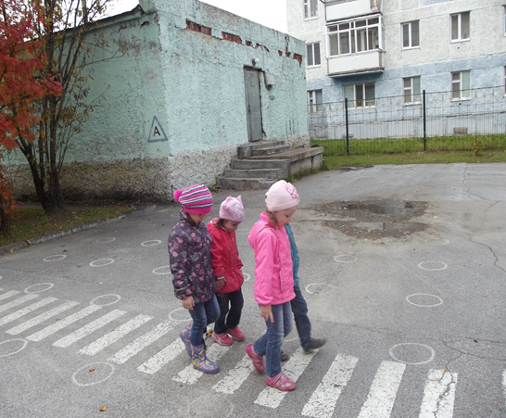
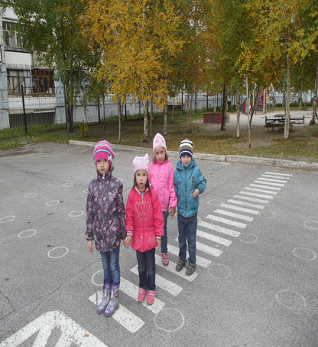Умений соблюдение правил поведения на улице.
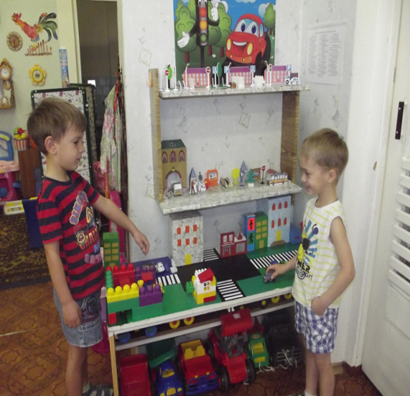
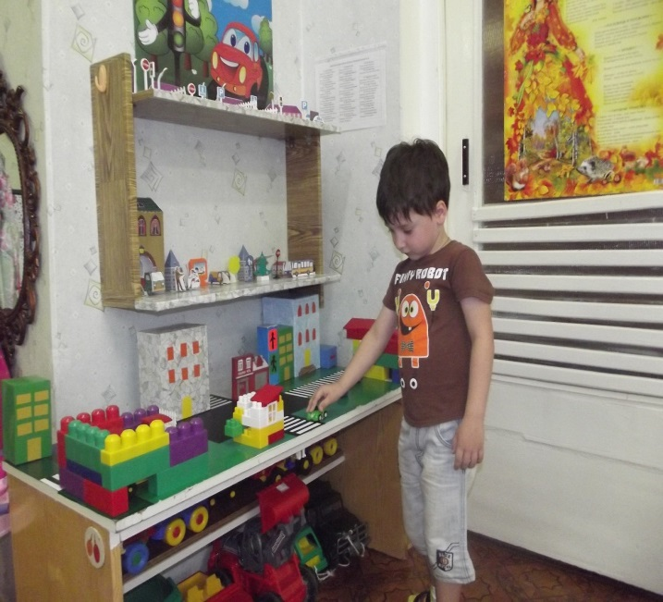

Профилактические акции, конкурсы рисунков, поделок, тематические викторины, направленные на пропаганду соблюдения правил дорожного движения (название)
1.Выставка рисунков «Наши помощники на дороге»
2.Выставка поделок из бросового материала « Я и моя улица

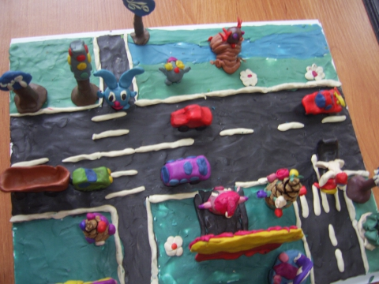
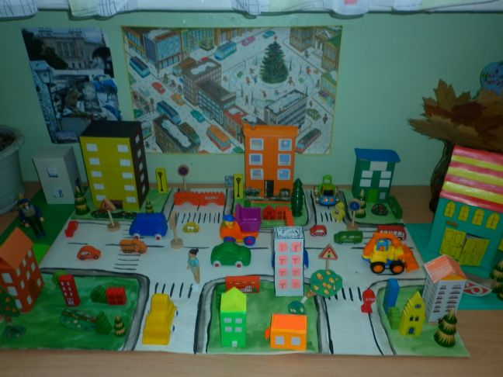

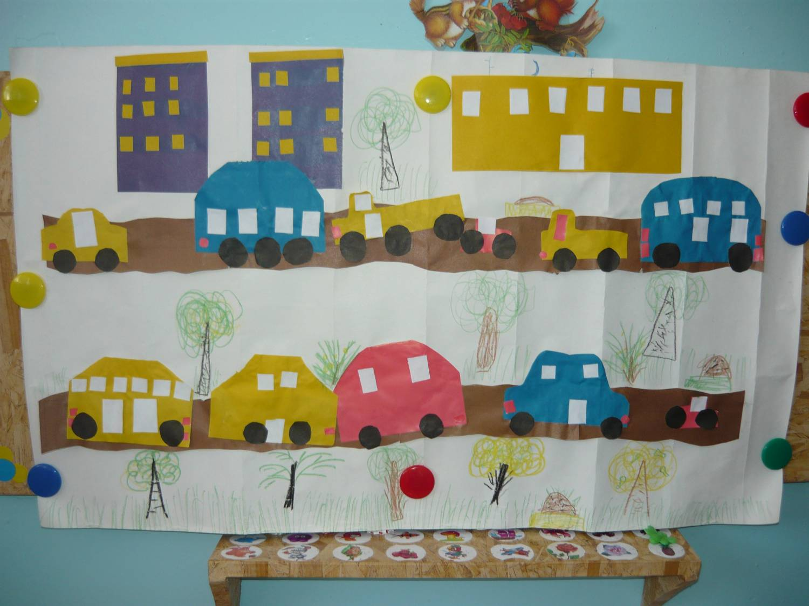

3.Развлечение «Веселый светофор»

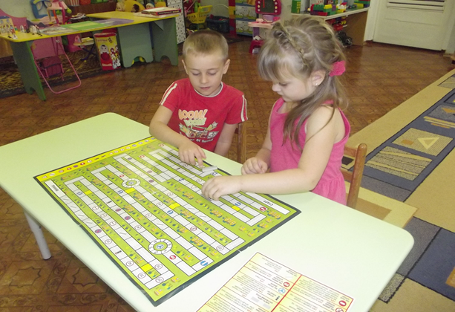
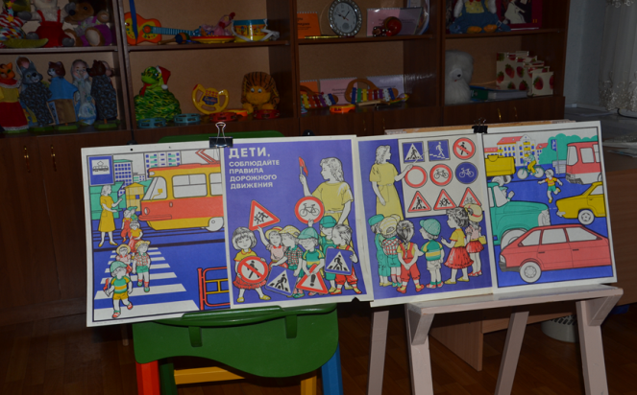

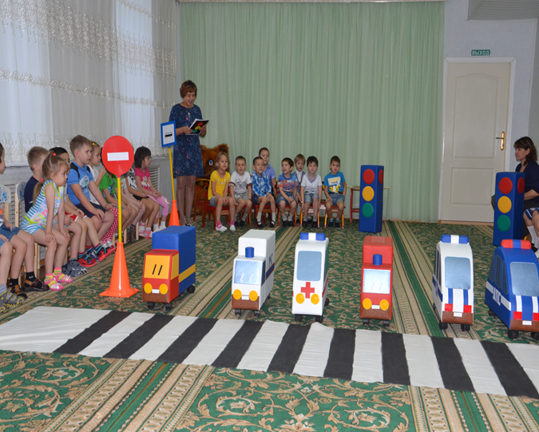

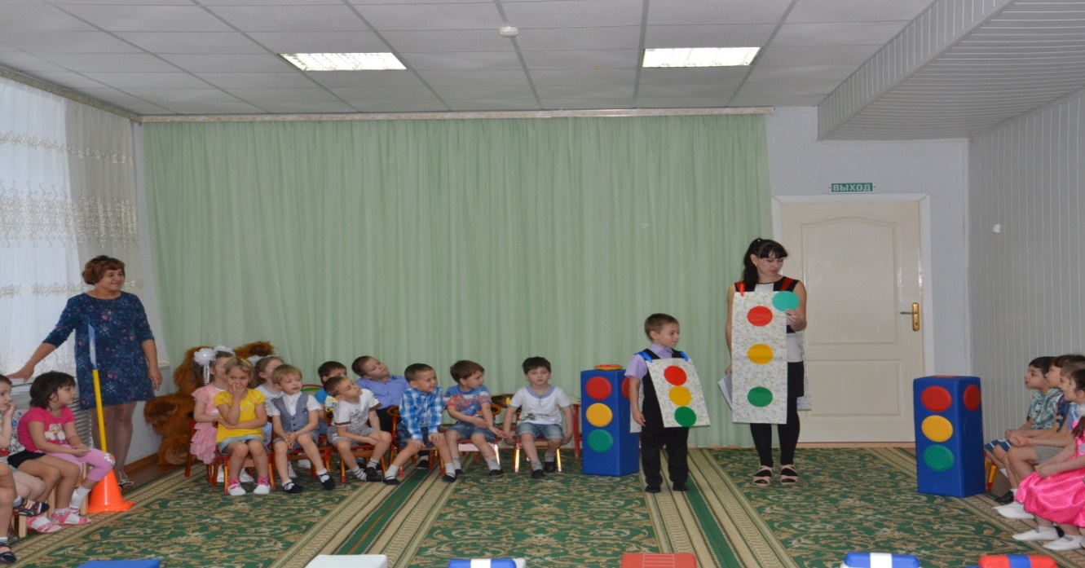
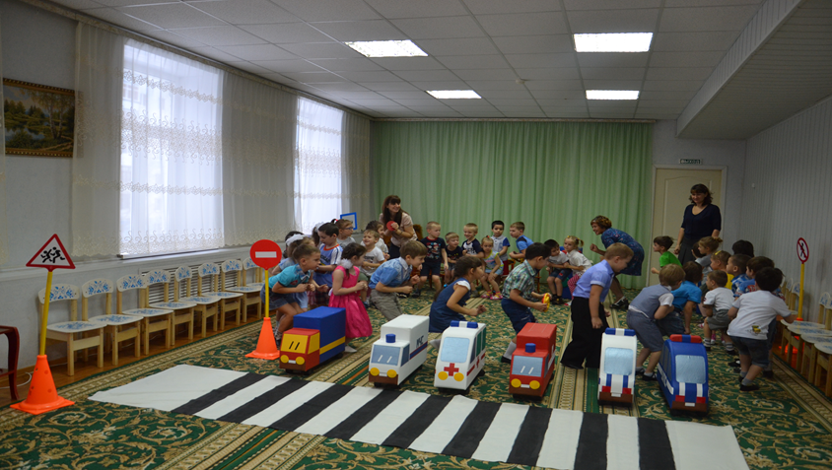
патрулирования и рейды на прилегающих к общеобразовательным учреждениям территориях, а также в жилых зонах и дворовых территориях с задействованием сотрудников ГИБДД и ПДН, педагогов, родительских комитетов, ЮИД
Проведение пятиминуток-напоминаний о соблюдении мер безопасности при переходе проезжей части, о необходимости использования обуви, одежды, ранцев, предметов со световозвращающими элементами (ежедневно на последнем уроке). Использование средств внутренней общешкольной громкоговорящей связи.
1. «Закрепление знаний умений соблюдение правил поведения на улице»
2. «Сигналы светофора»
3. «О чем говорят дорожные знаки»
Другое…
1.Консультация для родителей «Как сделать детей дисциплинированными пешеходами»
2.Беседа с родителями «О правилах поведения в обшественном транспорте»
3. Подвижная игра «Трамвай»

8. ЭТАПЫ РЕАЛИЗАЦИИ ПРОЕКТА
1 этап (постановка проблемы)
На данном этапе была создана игровая ситуация для детей. В ходе сюжетно-дидактической игры «Нам на улице не страшно» дети понимают, что они мало знают о правилах дорожного движения, боятся переходить дорогу на перекрёстке. Наш детский сад находится рядом с очень оживленной дорогой, светофора нет поток автомобилей движется очень быстро и на данном участке дороги уже были несчастные случаи с пострадавшими пешеходами.
--Беседа с детьми: «Что такое правила дорожного движения? И нужно ли их соблюдать?»
--Проведение тестирования родителей «Грамотный пешеход».
--Беседа с детьми по результатам тестирования родителей.
Вывод: Родители знают правила дорожного движения.
Решение проблемной ситуации «Как подготовить викторину для родителей по правилам дорожного движения?» (обсуждение предложения об организации викторины для родителей.)
Вопросы для обсуждения:
- Какие задания можно предложить родителям-участникам?
- Кто из детей хочет принять участие в викторине?
- Смогут ли дети-участники одержать победу над родителями?
Вывод: Детям нужно изучить правила дорожного движения, чтобы одержать победу над родителями.
- Постановить проблему перед детьми «Для чего необходимо знать правила дорожного движения?»
Решение проблемных ситуаций:
Почему на одном столбе висят два светофора? (Для водителей и пешеходов)
- Если на светофоре для водителей горит красный сигнал, то каким цветом загорится сигнал на светофоре для пешеходов? (Зелёным)
- А если на светофоре для водителей загорелся зелёный свет, то какой свет будет гореть на светофоре для пешеходов? (Красный). Можно переходить дорогу пешеходам?
- Что будешь делать, если на светофоре для водителей горит желтый сигнал?
- Если на перекрестке висит только светофор для водителей, то на какой сигнал светофора будешь переходить улицу?
- Если во время перехода дороги загорелся желтый сигнал, что будешь делать дальше, стоять или продолжишь путь?
Чтение стихотворения.
Знаешь правила движенья
Значит, ты мой верный друг!
Но двоих нас маловато.
У меня девиз такой:
Нужно, чтобы все ребята
Стали дружными со мной!
Различать ты должен ясно
Цвет зеленый, желтый, красный!
На сигналы погляди,
А потом переходи!
- Определить продукт проекта:
а) создание макета улицы города;
б) знание правил дорожного движения.

Диагностический инструментарий для выявления у детей уровня умений и знаний
по правилам дорожного движения
и соблюдению безопасного поведения на улицах города

Понятия |  |  | Старший дошкольный возраст
 | Вопросы
Светофор |  |  | +  -Какие бывают светофоры?  -Что нужно сделать, если загорелся желтый свет, а ты не успел перейти дорогу?  -Кто (что) может заменить светофор на дороге?
 | Работа по карточкам

Понятия |  |  | Старший дошкольный возраст
Дорожные знаки | Вопросы
Дорожные знаки |  |  | – По какому знаку можно определить, где отремонтировать машину?  – Какой знак нужно поставить у Ж.Д. переезда?
Дорожные знаки | Работа по карточкам
Дорожные знаки |  | . | 1. Определи дорожные знаки для водителей и пешеходов.  2. Покажи предупреждающие знаки, запрещающие, указательные, предписывающие
Дорожные знаки | Дидактические игры
Дорожные знаки |  |  | «Придумай свой дорожный знак»  «Расставь дорожные знаки»
Дорожные знаки | Подвижные игры
Дорожные знаки |  |  | «Расставь дорожные знаки»  «Кто быстрее»
Дорожные знаки | Загадки
Дорожные знаки |  |  | «Боре гое и не снится:  Он по скользким листьям мчится …  Знак повешен не напрасно  («Осторожно! Здесь опасно»)

Понятия |  |  | Старший дошкольный возраст
Улица, её составные части | Вопросы
Улица, её составные части |  |  | – Какая часть улицы предназначена для пешеходов?  – Какое движение на нашей улице? (одностороннее, двухстороннее)  – Где и как нужно переходить улицу?
Улица, её составные части | Работа по карточкам
Улица, её составные части |  |  | *Составь рассказ и подумай, что можно было нарисовать в двух предыдущих  *Перечислите все причины по которым нельзя играть на тротуаре, вблизи проезжей части
Улица, её составные части | Дидактические игры
Улица, её составные части |  |  | «Наша улица»  «Автогородок»
Улица, её составные части | Подвижные игры
Улица, её составные части |  |  | «Прогулка по городу»  «Пункт назначения»
Улица, её составные части | Сюжетно-ролевая игра
Улица, её составные части |  |  | «На перекрёстке»  «Мы спешим в школу»
Улица, её составные части | Загадки
Улица, её составные части |  |  | «Если б я встала,  До неба достала б» (дорога)
2 этап (обсуждение проблемы, принятие задач)
расширение первоначальных детских представлений, накопление и закрепление полученных знаний о правилах безопасности через беседы с детьми, заучивание рифмованных правил, стихов, через чтение художественной литературы, наблюдение.
Под руководством воспитателя совершают экскурсии на улицу:
-«Экскурсия к светофору»;
Наблюдая за интенсивным потоком различного транспорта, за движением, делают вывод: всё должно подчиняться правилам, несоблюдение часто ведёт к аварии.

Проводятся беседы по ПДД:
«Как вести себя в общественном транспорте»;
«Зачем нужны дорожные знаки?»;
«Что обозначают сигналы светофора?»;
«Где можно играть?»;
«Какие правила нужно соблюдать при переходе дороги» и др.
На одно из занятий был приглашён инспектор ДПС, на котором он рассказал детям о своей работе, о необходимости соблюдения правил дорожного движения.

-Довести до детей важность данной проблемы: « Незнание правил дорожного движения может привести к беде!»
-Подобрать художественную литературу, подготовить наглядный иллюстрированный материал по теме проекта.

-Изучить методическую литературу: К.Ю.Белая «Как обеспечить безопасность дошкольников»; Авдеева Н.Н., Стеркина Р. Б., Князева О.Л., «Безопасность»; В.А.Добряков «Три сигнала светофора»; В.Э.Рубляк «Правила дорожного движения»; Е.С.Смушкевич, А.Я.Якупов «Мы по улице идем»; Э.Я.Степанкова «Дошкольникам - о правилах дорожного движения»; и другие.
- Провести с детьми беседы по теме: «Какие правила дорожного движения вы знаете?», «Внимание, дорожные знаки!», «Кто управляет дорогой?», Как вести себя на улице и в транспорте?».
- пополнить предметно-развивающую среду.
- провести с родителями анкетирование, тестирование.

3 этап (работа над проектом)
● На этом этапе была проведена развлечение и викторина по ПДД.
● Для того, чтобы опасных ситуаций на дороге было меньше, родители совместно с детьми сделали памятки для родителей – водителей транспортных средств и раздавали их всем, кто приезжал за ребенком в детский сад на автомобиле.
- Организовать работу по решению задач проекта через:
1) непосредственно- образовательную деятельность:
-«Знаки дорожные помни всегда»;
-«Осторожно, дорога!»;
-«О работе ГИБДД»
- «Транспорт на -«О работе улицах города»;
- «Правила для пассажиров»;
«Художественное творчество»:
-рисование: «Опасные ситуации на дороге», «Придумай новый дорожный знак», «Улица города».
- лепка: «Веселый светофор», «Постовой».
- аппликация: «Шумный перекресток», «Дорожный знак».

2) Ситуационно - имитационное моделирование;
3) Составление творческих рассказов: «Что случилось бы, если бы не было правил дорожного движения?»; «Если бы все знаки перепутались?»; «Истории в транспорте»;
4) Чтение художественной литературы: Б.Житков «Светофор»; С.Волкова «Про правила дорожного движения»; О. Бедарев «Азбука безопасности»; В.Клименко «Происшествия с игрушками»; С.Михалков «Три чудесных цвета», «Моя улица», «Скверная история»; И.Мигунова «Друг светофор»; В.Иришин «Прогулка по городу»; А.Дмоховский «Чудесный островок», Н.Кончаловская «Самокат», В.Кожевников «Светофор», Д.Хурманек «Перекресток» и другие.
5) Целевые прогулки и экскурсии по улицам города, наблюдения за действиями пешеходов в условиях улицы; разбор каждой ситуации.
6) Рассматривание иллюстраций, картинок;
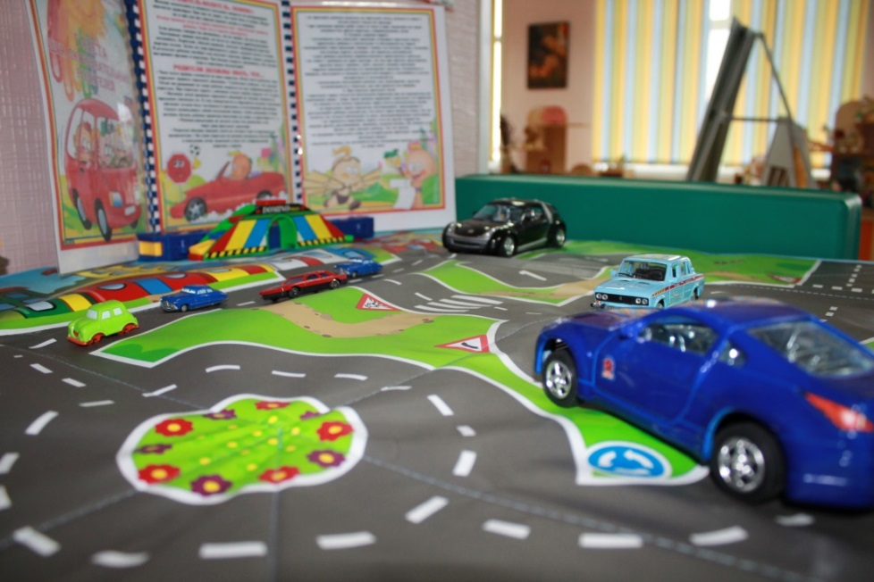
7) Работа со схемами;
8) Встречи с инспектором ГИБДД;
9) Дидактические игры: «Светофор», «Угадай-ка», «Наша улица», «Виды перекрестков», «Логическая дорожка», «Поставь дорожный знак», «Это я, это я, это все мои друзья!», «Будь внимательным», «Правильно разложи», «Доскажи словечко», «Узнай по описанию».
10) Подвижные игры: «Пешеходы и автомобили», «Дорожные знаки и автомобили», «Светофор» и другие.
11) Сюжетно - ролевые игры: «Путешествие по городу», «Поездка на дачу», «У бабушки в поселке».
12)Разгадывание кроссвордов, отгадывание загадок.
13) Провели с детьми викторину «Пешеход на улице».
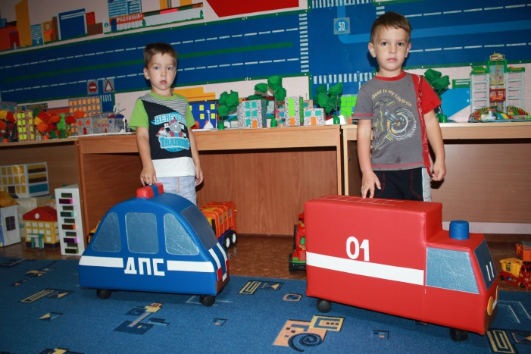
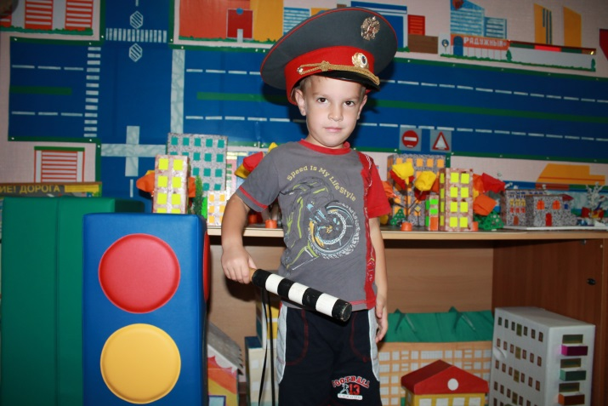

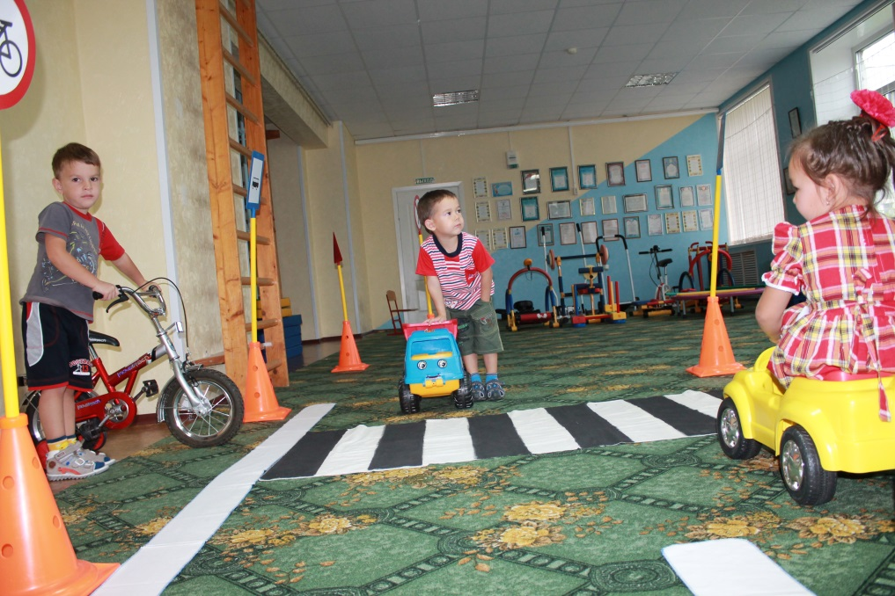

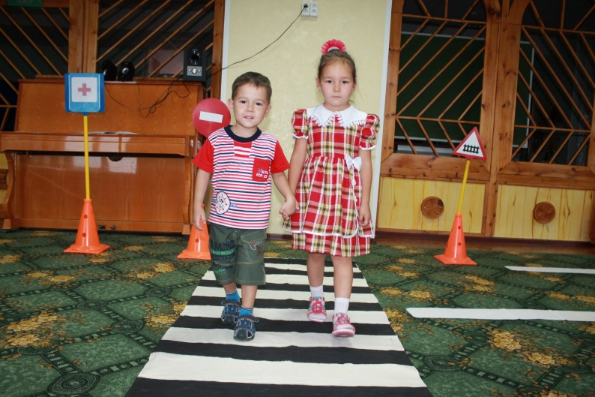
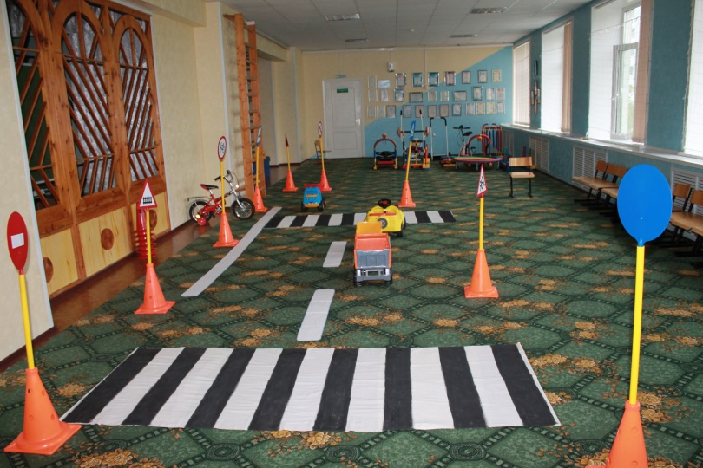

14) Разбор ситуаций: «Чего не должно быть», «Как правильно перейти через дорогу?», «Какие знаки помогают пешеходу в пути?», «Что нужно знать,
если находишься на улице один?»
15) Разучивание песен по теме проекта
16) Создание альбома «Правила дорожные соблюдай всегда».
17) Развлечение с родителями: «Я знаю правила дорожного движения».
С родителями провели:
- консультацию: «Как научить ребенка соблюдать правила дорожного движения»
- практикум: «Как поступить в данной ситуации»
- оформление папки-передвижки: «Самые важные правила- правила дорожного движения!»
- информация в родительский уголок: «Памятка по правилам дорожного движения», «Это надо знать»,
- организовали дискуссию «Легко ли научить ребенка правильно вести себя на дороге?»
- организовали выставку «Все о дороге»
4 этап (презентация)
- провести игровой тренинг (родители и дети) «Кто лучше всех знает правила дорожного движения и умеет их применять в разных ситуациях?»
- показ для родителей и коллег непосредственно-образовательной деятельности «Правила дорожные - детям знать положено»
- представить продукт проекта - макет улицы города.
5 этап (постановка новой проблемы)
- создать ситуацию поиска новой информации и определить задачи нового проекта: «Какие еще опасности могут встретиться нам на улицах города?»
Использование данного проекта способствует более глубокому усвоению детьми правил дорожного движения, закреплению знаний и умений, формированию осознанного отношения к их соблюдению, развитие чувство контроля, самоконтроля, ответственности и предпосылок готовности отвечать за свои поступки.
Одна спасённая детская жизнь – несколько поколений в будущем.
Значит, есть ради чего жить, учить, воспитывать.
3 этап – итоговый Анализ итогов реализации проекта

Тема: | Задачи: | Виды деятельности | Ответственные
«Наша улица» | Вырабатывать навыки сознательного отношения к соблюдению правил  безопасности движения. Расширять знания о правилах поведения пешехода и водителя в условиях улицы | Дидактические игры:  «Весёлый светофор»  Беседа «Дорога от дома до детского сада»  «Нарисуй, какие ты знаешь дорожные знаки»  Аппликация(коллективная): «Наша улица»  Чтение худ.лит-ры: В.Лебедев-Кумач «Про умных зверюшек»;  Н.Носов «Автомобиль»  (пересказ) | воспитатель  Аскарова Л.Ф.
«Школа пешеходных наук» | Закреплять знания о:  -дорожных знаках;  -правилах перехода улицы;  - правилах поведения в общественном транспорте;  Продолжать работу по охране здоровья детей. | Дидактическая игра:  «Пешеход»;  Чтение худ.лит-ры:  С.Михалков «Бездельник- светофор», «Если свет зажёгся красный»; «Дядя Стёпа – милиционер»  Сюжетно-ролевая игра  « Правила дорожного движения» | воспитатель  Аскарова Л.Ф.
Спортивный  Праздник  «Путешествие в страну  Дорожных  Знаков» | закрепить знания детей о правилах безопасного поведения на дороге  и Правилах дорожного движения. | Спортивный праздник | воспитатель  Аскарова Л.Ф.  муз.руководитель

Заключение
Изучив и обобщив опыт педагогов, психологов по формированию основ безопасности жизнедеятельности у детей старшего дошкольного возраста через проектную деятельность, сделан вывод, что работа над проектом имела немаловажное значение для развития познавательных интересов детей. Главной идеей являлось сотрудничество с ребенком. Ребенок ставился в позицию организатора собственной познавательной деятельности, а педагог - в позицию помощника, консультанта, советчика и наставника.
Данные результаты работы дают основания признать разработанный проект образовательной среды как фактор формирования основы безопасности жизнедеятельности у старших дошкольников результативным, получившим достоверное подтверждение. Из этого следует, что задачи решены, цель достигнута
Ресурсное обеспечение проекта

Ресурсы | Действия
Нормативно-правовые: | - разработка новых локальных актов, регламентирующих деятельность ДОУ (приказов, положений, правил, функционалов), заключение договоров с партнерами;
Научно-методические: | - функционирование творческой группы по реализации проекта в ДОУ ;  - разработка механизма, критериев и показателей оценки результативности реализации проекта;  - внедрение системы методических консультаций по ходу реализации проекта;  - Оснащение педагогов методическими пособиями и рекомендациями по использованию ИКТ в работе с детьми.
Кадровые: | - создание условий для повышения квалификации, подготовки и переподготовки специалистов участвующих в реализации проекта;  - привлечение необходимых специалистов извне;  - создание творческих групп;
Информационные: | - формирование банка данных по реализации проекта;  - мониторинговые мероприятия;  - организация мероприятий по информированию общественности о ходе реализации проекта;
Материально-технические: | - приобретение технических и дидактических средств обучения;  - оснащение ДОУ оргтехническими средствами: мультимедийными проекторами, ноутбуками;
Финансовые: | - смета расходов ДОУ;  - спонсорская и благотворительная помощь;  - предпринимательская деятельность ДОУ.

Материально-техническое обеспечение:
- совершенствование материально-технической базы ДОУ в сфере информатизации;
- приобретение ноутбуков в группы (1шт.);
- приобретение детских ноутбуков (3 шт.);
- подключение wi-fi;
- уголок безопасности в групповых помещениях;
- дорожно-транспортная площадка;
- выносные макеты дорожно-транспортных средств;
- игротека
- методические и дидактические пособия.
- Методическое:
- теоретическая и методическая литература,
- периодическая печать
Наличие в ДОУ:
- Компьютеры (2шт.),
- Мультимедийный проектор
- Принтер
- МФК
- Музыкальный центр с USB-интерфейс
- Телевизор
- Плазменная панель
- Ноутбук
Финансовое:
- смета расходов ДОУ
Информационное:
- информационная страница на сайте дошкольного учреждения.
Кадровое: в проекте участвуют:
-- дети старшего дошкольного возраста,22чел
- родители воспитанников,15чел
- воспитатели группы «Матрешки»
- старший воспитатель, Симонова Ирина Борисовна
- музыкальный руководитель, Стрельникова Татьяна Александровна
- воспитатель физкультуры. Узун Лидия Васильевна
-- участие в конкурсах, гранты.
ОБОРУДОВАНИЕ
Наименование  оборудования | Цена | Количество | Всего | Имеется | Требуется
компьютер | 22 000 | 1 | 22 000 | 22 000 | 0
мультимедийный  проектор с экраном | 23 000 | 1 | 23 000 | 23 000 | 0
принтер цветной | 10 000 | 1 | 10 000 | 10 000 | 0
брошюратор | 15 000 | 1 | 15 000 | 15 000 | 0
ламинатор | 9000 | 1 | 9000 | 9000 | 0
ксерокс | 6000 | 1 | 6000 | 6000 | 0
магнитафон | 2000 | 1 | 2000 | 2000 | 0
фотоаппарат | 5000 | 1 | 5000 | 5000 | 0
видеокамера | 15000 | 1 | 15000 | 15000 | 0
интерактивная доска | 40000 | 1 | 40000 | 40000 | 0

РАСХОДНЫЕ МАТЕРИАЛА
Наименование  статьи затрат | Стоимость  ( руб .) | Количество  ( шт.) | Всего | Имеется | Требуется
Бумага для  принтера | 500 | 2 | 600 | 600 | 600
Папки-регистры | 500 | 8 | 3000 | 3000 | 3000
Фотобумага | 700 | 2 | 1500 | 1500 | 1500
Пленка для  ламинирования | 300 | 2 | 300 | 300 | 300

Итого: Финансирование проекта осуществляется за счет средств ДОУ. Дополнительного финансирования не требуется.

12. Планируемые результаты:
Мы планируем организовать с детьми еще ряд экскурсий, целевых прогулок по микрорайону, на которых продолжим закреплять знания наших воспитанников об элементах дороги, о дорожных знаках, о правилах поведения на автобусной остановке. Мы продолжим знакомство с работой инспекторов дорожного движения, понаблюдаем за движением транспорта и пешеходов, обсудим ситуации на дороге, сможем определить "дорожные ловушки" в нашем микрорайоне, и наши воспитанники закрепят имеющиеся знания, расширят свои представления об окружающем. Совместно с родителями мы обязательно продолжим формировать навыки безопасного поведения на дороге.
●Приобретение детьми знаний по ПДД.
●Формирование умения находить верное решение в проблемной ситуации.
●Привитие культуры поведения на дороге.
●Формирование чувство ответственности за свою безопасность и безопасность окружающих.
●Способность детей договариваться, оказывать друг другу поддержку.
●Побуждение детей к дальнейшему знакомству с ПДД.
●Обогащение предметной среды в группе по ПДД.
●Активное участие родителей в реализации проекта.
Работа воспитателя при подготовке к проекту:
Консультации.
Создание и разработка картотеки дидактических и подвижных игр по Правилам дорожного движения.
Подбор материала о Правилах дорожного движения.
Разработка модуля «Правила дорожного движения».
Создание и разработка перспективного плана воспитательно-образовательной работы по ознакомлению детей с правилами дорожного движения
Роль родителей в реализации проекта:
Сбор материала, приобретение книг и оснащения для оформления уголка ПДД в группе.
Консультации «Родителям – о безопасности дородного движения»,
Оформление стендов «Уголок безопасности», «История ПДД», «Законы улиц и дорог»
Изготовление реквизитов для проведения сюжетно-ролевых по ПДД.
14. Результаты реализации проекта:
-созданы достаточные условия для организации деятельности ДОУ по охране и безопасности жизни детей;
-установлены прочные связи с ГИБДД; разработан и апробирован перспективный план работы с детьми и родителями;
-проведен цикл занятий по теме «Мы - пешеходы»; разработаны критерии оценки знаний и умений детей в рамках ознакомления с правилами дорожного движения;
-уровень усвоения дорожной грамоты воспитанниками старшей группы на конец 2015 – 2016 учебного года составляет 93%.
-опыт работы по формированию у детей старшего дошкольного возраста основ безопасной жизнедеятельности в рамках ознакомления с ПДД был успешно представлен в форме презентации .

15.Аналитическая справка об опыте реализации проекта с «01.10.
01.05.» за «2015-2016» учебный год.
№ п/п | Содержание работы | Сроки | Ответственный
1. | Серия занятий “Я – пешеход” | В ходе реализации проекта | педагоги
2. | “Минутка безопасности” | В ходе реализации проекта | Педагоги
3. | Проведение тематических недель:  “Светофор”  и т.д. | В ходе реализации проекта | Старший воспитатель, педагоги
4. | Экскурсия “По улицам ” | В ходе реализации проекта | Педагоги
5. | Встречи с сотрудниками ГИБДД | В ходе реализации проекта | Педагоги
6. | Просмотр спектакля “Веселое путешествие”, литературная викторина | В ходе реализации проекта | Заведующая, старший воспитатель
7. | Конкурсы детского творчества:  “В стране дорожных знаков”  “Мы с мамой – пешеходы” | В ходе реализации проекта | Воспитатель, музыкальный руководитель, педагоги дополнительного образования
8. | Изготовление книжек-самоделок “Дорожная сказка” | В ходе реализации проекта | Воспитатели
9. | Просмотр DVD фильмов «Азбука безопасности» | В ходе реализации проекта | Воспитатели
10. | Развлечение “В гостях у дорожных знаков” (игры, ребусы, загадки) | В ходе реализации проекта | Воспитатели
11. | Праздник “Красный, желтый, зеленый” | В ходе реализации проекта | Воспитатель, музыкальный руководитель, педагоги дополнительного образования
12. | Чтение художественной литературы |  | Воспитатели
13. | Диагностика умений детей по ПДД |  | Воспитатели
16. В перспективе необходимо продолжить работу по пополнению макетной среды по правилам дорожного движения в группе, привлечь к совместной работе школьников и сотрудников ГИБДД.
17. Литература.
1.Вдовиченко Л.А. «Ребенок на улице» (цикл занятий для старших дошкольников по обучению правилам дошкольного движения), издательство «Детство – Пресс» Санкт-Петербург, 2010 г.
2.Данилова Т.И. «Программа Светофор» (обучение детей дошкольного возраста ПДД», Санкт-Петербург, «ДЕТСТВО-ПРЕСС», 2011г.
3.Извекова Н.А., Медведева А.Ф. и др. «Занятия по правилам дорожного движения», М., ТЦ Сфера, 2009 г.
4.Министерство образования и науки Самарской области ГОУ ДОД Самарский областной центр детско-юношеского технического творчества в рамках областной целевой программы «Повышение безопасности дорожного движения до 2015 года» «Если с другом вышел в путь» (учебное пособие для дошкольных образовательных учреждений), Самара, 2009г.
5.Скоролупова О.А. «Занятия с детьми старшего дошкольного возраста по теме: «Правила и безопасность дорожного движения», М., 2007г.
6.Федеральный государственный образовательный стандарт дошкольного образования. . [Электронный ресурс] – Режим доступа: http://минобрнауки.рф/новости/3447/файл/2280/13.06.14-ФГОС-ДО.pdf
7.Черепанова С.Н. «Правила дорожного движения дошкольникам», М., 2009 г.

План проведения мероприятий с родителями по реализации педагогического проекта 2015-2016г.
№ п/п | Содержание работы | Сроки | Ответственный
1. | Педагогическое просвещение родителей посредством проведения:  Родительских собраний (с приглашением сотрудников ГБДД);  Устного журнала “Родителям о безопасности дорожного движения”  Издательства буклетов “Письмо водителю”;  Дней открытых дверей;  Показа открытых мероприятий. | Сентябрь | Заведующая, старший воспитатель, воспитатели групп, музыкальный руководитель, педагоги дополнительного образования
2. | Проведение консультаций:  “Как научить ребенка не попадать в типичные дорожные ловушки”  “Вы, ребенок и автомобиль”  “Правила дорожного движения – знать каждому положено” | Октябрь | Воспитатели
3. | Оформление в родительских уголках рубрики «Правила дорожные знать каждому положено», «Внимание – дорога», «Ребенок в машине» и т.д. | Ноябрь | Воспитатели
4. | Анкетирование родителей “Я и мой ребенок на улице ” |  | Воспитатели
5. | Социологический опрос | Вначале проекта и в заключении | Педагоги
6. | Тренинг “Как учить правилам движения” | Январь | Педагоги, инспектор ГИБДД
7. | Выставка семейного творчества “Будьте осторожны!” | Февраль | Воспитатели
8. | Викторина по ПДД | Март | Воспитатели
9. | Праздник «Дорожная азбука» | Апрель | Педагог, музыкальный руководитель, педагоги дополнительного образования
10. | Фотовыставка “Образцовые пешеходы”, «Учим правила движения» | Май | Воспитатели
11. | Конкурс на лучшую семейную газету по пропаганде ПДД | В ходе реализации проекта | Воспитатели

Консультация для родителей. Аскарова Л.Ф.
Ваш ребенок ходит в детский сад. Как использовать движение родителей за руку с ребенком в детский сад для обучения его безопасности?
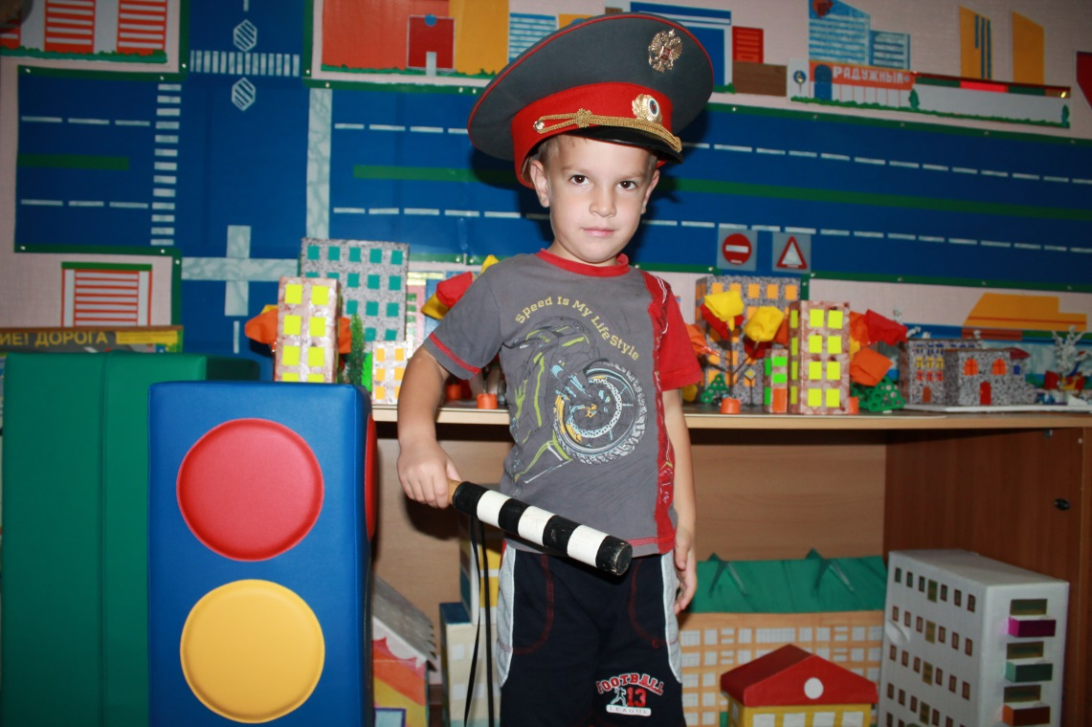
В некоторых странах, таких как Англия, Япония и Финляндия, школьное обучение ребенка безопасности постепенно отошло на второй план. Стало ясно, ребенка надо учить прежде всего в семье и детском саду. В Финляндии, например, родителей, дети которых ходят в детский сад, собирают, им показывают слайды правильного и неправильного поведения детей на дороге и просят в течение очередного месяца отрабатывать с детьми во время движения по улице ту или иную, необходимую для дороги, привычку. Например, одну из важнейших — обязательно приостановиться перед шагом с тротуара на проезжую часть или всегда переходить с бега на шаг и переходить дорогу только размеренным шагом и т.д.
Дорога с ребенком в детский сад и обратно — идеальный способ не только давать знания, но, прежде всего, формировать у детей навыки безопасного поведения на улице. К сожалению, многим свойственно заблуждение, будто бы ребенка надо учить безопасному поведению на улицах где-то лет с пяти-шести, с приближением времени, когда ребенок пойдет в первый класс. Так думать опасно! Ведь у ребенка целая гамма привычек (не заметно для него и для нас) возникает с самого раннего детства, и некоторые из них, вполне пригодные для пребывания в доме и возле него, смертельно опасны на проезжей части улицы. Именно поэтому время движения с ребенком по улице, начиная буквально с 1,5-2 лет, надо использовать для тренировки у него комплекта «транспортных» привычек.
Итак, вы выходите из дома с ребенком, держа его за руку. Часто по дороге в детский сад родители спешат, чтобы не опоздать на работу. Поэтому следует отличать обучение ребенка по пути в детский сад и из детского сада домой, когда спешить некуда.
У каждого ребенка есть привычка небрежного, «неответственного» наблюдения. Это означает, что ребенок наблюдает как бы между делом, позволяет себе, например, попятиться, т.е. сделать шаг назад, не глядя, или броситься, куда глаза глядят, не оглядевшись. И, что самое опасное, — «смело» выходить или выбегать из-за разных предметов, которые мешают обзору: из-за кустов, деревьев, заборов, углов домов, стоящих машин.
Прежде всего, по дороге домой надо привыкнуть «фиксировать» остановку перед тем, как выйти на проезжую часть: в некоторых странах это называется «стоппинг». Надо много раз повторять вместе с ребенком этот «стоппинг», поясняя словами необходимость остановки специально для наблюдения. Постоянно демонстрируйте переход с быстрого шага или даже бега на размеренный (хотя и не медленный) шаг при переходе улицы. При этом объясните ребенку, что, когда человек бежит, он по сторонам не смотрит. Повернуть голову на бегу для осмотра и трудно, и просто опасно, можно упасть. А при движении шагом, имея опору на обе ноги, человек может без труда повернуть голову и вправо, и влево.
Самая опасная привычка детей — это выбегание или выход, не глядя, из-за мешающих обзору предметов! На улице — это стоящий автомобиль — любой. Но, прежде всего грузовик, автобус или троллейбус. По наблюдениям, каждый третий ребенок из числа пострадавших выбежал на дорогу из-за стоящего автомобиля! Больше всего случаев с автобусом. Каждый седьмой ребенок попал под машину, выбежав спереди стоящего автобуса, каждый 20-й — выбежав на дорогу сзади стоящего автобуса (не видя автомобиля, приближающегося справа).
Используемая в некоторых книгах рекомендация — пословица: «обходи трамвай спереди, а автобус сзади» является грубейшей ошибкой. Повторяя эти слова, мы просто толкаем ребенка под машину. Путь с ребенком в детский сад и обратно должен быть — одновременно — ежедневной отработкой умения ребенка «видеть» стоящий автомобиль как предмет, который может скрывать опасность. Ребенок должен сам увидеть стоящий автобус, как «предмет скрывающий», и выезжающую из-за него машину. Такие же уроки наблюдения (с тротуара!) следует повторять десятки раз возле стоящих машин, кустов, деревьев, групп пешеходов. Ребенок сам должен понять очень серьезную опасность стоящей машины и вообще любых предметов, мешающих обзору проезжей части улицы. Улица для маленького человечка — это сложный, коварный, обманчивый мир, полный скрытых опасностей. И главная задача — научить ребенка безопасно жить в этом мире.



